**Documentación Proyecto**

**Stark Cinemas**

**NRC:** 2092

**Equipo No.** 10

**Integrantes:**

*Javier Camayo Caicedo*

*Juan Ríos Gómez*

*Jairo Rivera Zapata*

*Jose Jaramillo Castaño*

*Daniel Lozano Ospino*

**Descripción de roles del equipo** (*Sprint 1*)

|  |  |  |  |
| --- | --- | --- | --- |
| Rol | Integrante | Descripción | Tareas |
| Front End | Juan Ríos | Estilo y presentación | User Experience and IA |
| Back End | Javier Camayo | Código | Interfaz |
| Back End | Daniel Lozano | Código | Interfaz |
| Back End | Jairo Rivera | Código | Interfaz |
| Front End | Jose Jaramillo | Estilo y presentación | User Experience and IA |

**Definición de artefactos** (*Sprint 1*)

**Backlog Sprint 1**

|  |  |  |  |
| --- | --- | --- | --- |
| User Story | Descripción | Estimación (Horas) | Responsable |
| User Story 1 | Diligenciamiento de Planilla | 15Hrs | Grupal |
| User Story 2 | Definición de Roles | 15Hrs | Grupal |
| User Story 3 | Diagrama de Clases | 15Hrs | Grupal |
| User Story 4 | Asignación de Tareas | 15Hrs | Grupal |
| User Story 4 | Cronograma de Tareas | 15Hrs | Grupal |

**Backlog Sprint 2**

|  |  |  |  |
| --- | --- | --- | --- |
| User story | Descripción | Estimación (Horas) | Responsable |
| User story 1 |  |  | Grupal |
| User story 2 |  |  | Grupal |
| User story 3 |  |  | Grupal |
| User story 4 |  |  | Grupal |

**Backlog Sprint 3**

|  |  |  |  |
| --- | --- | --- | --- |
| User story | Descripción | Estimación (Horas) | Responsable |
| User story 1 |  |  |  |
| User story 2 |  |  |  |
| … |  |  |  |
| User story n |  |  |  |

**Backlog Sprint 4**

|  |  |  |  |
| --- | --- | --- | --- |
| User story | Descripción | Estimación (Horas) | Responsable |
| User story 1 |  |  |  |
| User story 2 |  |  |  |
| … |  |  |  |
| User story n |  |  |  |

**Diagrama de clases** (*Sprint 1*)

*Contamos con el Superadministrador como sistema principal, ya que es desde allí que se distribuyen las funciones de los demás usuarios de acceso, y cuenta con el manejo total del administrador, usuario final y cartelera como sistema secundario.*

*El Administrador es el encargado de cada sucursal, con acceso a los clientes, y disposición de las películas disponibles y no disponibles, adicionalmente la gestión de aforo de las salas y el manejo de personal por turnos de trabajo.*

*Para continuar tenemos al Usuario final, que tiene acceso a la compra de tiquetes, películas disponibles, y gestión de comentarios frente a la cartelera.*

*Por último, disponemos de la Cartelera, manejada por el administrador y superadministrador, donde se ubican aquellas películas que están disponibles o no disponibles y los comentarios de los usuarios finales.*

**Cronograma de tareas** (*Sprint 1*)

**Mapa de navegabilidad** (*Sprint 2*)

*Al ingresar a la pagina,*

**Vistas de la aplicación** (*Sprint 2*)

* Nombre vista 1

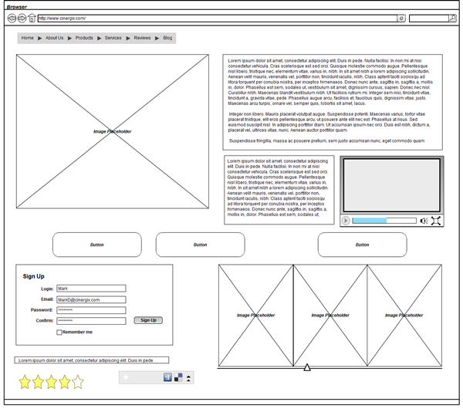

* Nombre vista 2



* …



* Nombre vista n

